## 购买证明

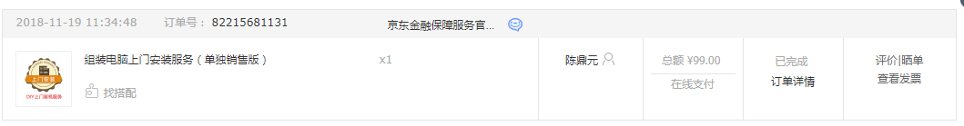

## CPU

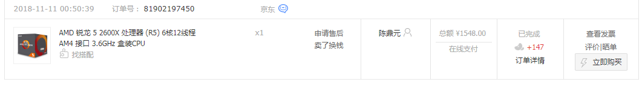

AMD 2600X盒装

## 主板

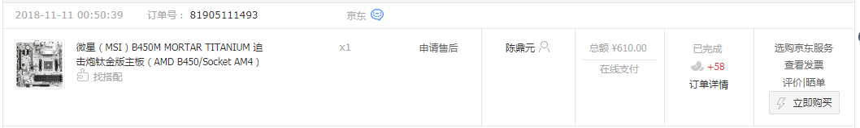

微星B450M迫击炮钛金板

## 显卡

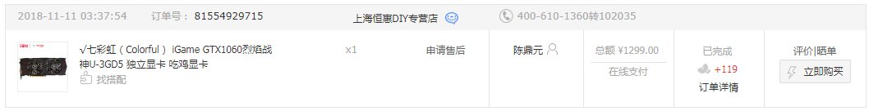

七彩虹GTX1060 3G 烈焰战神U

## 机箱

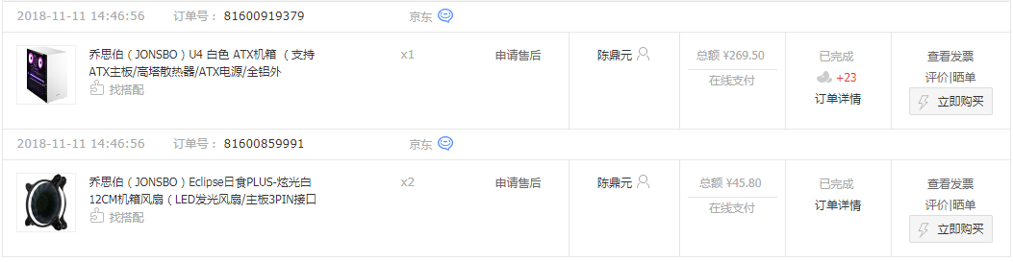

乔思伯U4+日食风扇X2

## 内存

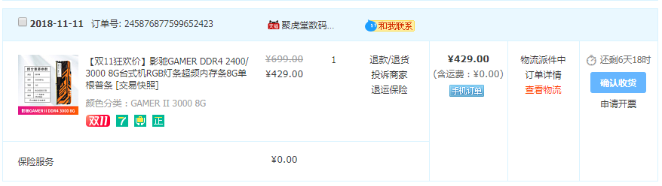

影驰GAMER 2代 3000 8GX1

## 硬盘

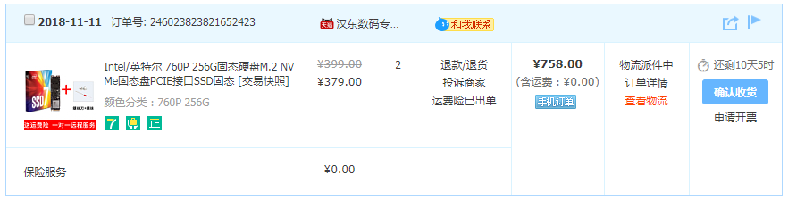

INTEL 760P 256G

## 电源

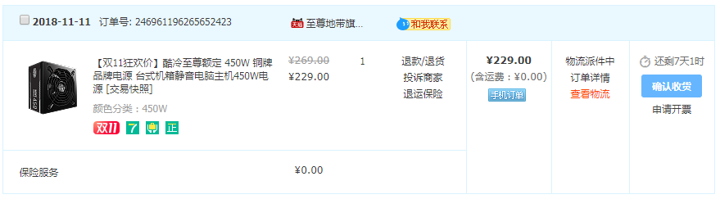

酷冷至尊MWE 450W 铜牌电源